双汇筷厨×黄小厨跨界营销
广 告 主：双汇
所属行业：快消品行业
执行时间：2022.11.23-12.04
参选类别：跨界联合营销类
营销背景
继2021年双汇与黄小厨共同打造沪上双厨狂喜•海派餐厅后，2022年双汇×黄小厨再次跨界联动，在乌镇戏剧集市开启双汇美食•平行餐厅，用美食打破艺术与生活的边界，为戏剧爱好者提供舌尖体验。伴随平行餐厅的揭幕，双汇筷厨美食课堂TVC也在现场进行全国首发。
“消费者对美食生活的向往，是双汇的奋斗目标。”双汇在产品创新中潜心钻研，产品更加丰富多元，也更趋时尚年轻化，不断满足不同区域的不同消费场景需求。同时双汇表示，未来将继续保持初心，深耕肉类产业，将肉类美食做精、做细、做强，不断为消费者提供更加安全放心、丰富多元、美味健康的食品，以及更加优质高效、贴心便捷、新颖时尚的品牌体验。
营销目标
围绕“双厨狂喜乌镇站”策划跨界主题内容，表现形式创新新颖、互动性强、充分放大明星流量、戏剧节IP、黄小厨IP形象，扩大品牌声量、增强消费互动、提升消费体验，表现形式不拘一格。
策略与创意
1、乌镇乃戏剧圣地，此后天淬炼而成的宝藏文化，不可忽视。
2、以“戏剧”为创意“引子”，让“戏剧”成为双汇筷厨×黄小厨联名营销的跨界变量。
3、用「双汇美食 平行餐厅」的创意表达，让美食鲜翻。
执行过程/媒体表现
案例视频链接：https://v.youku.com/v_show/id_XNTkzMzgzOTQ4NA==.html
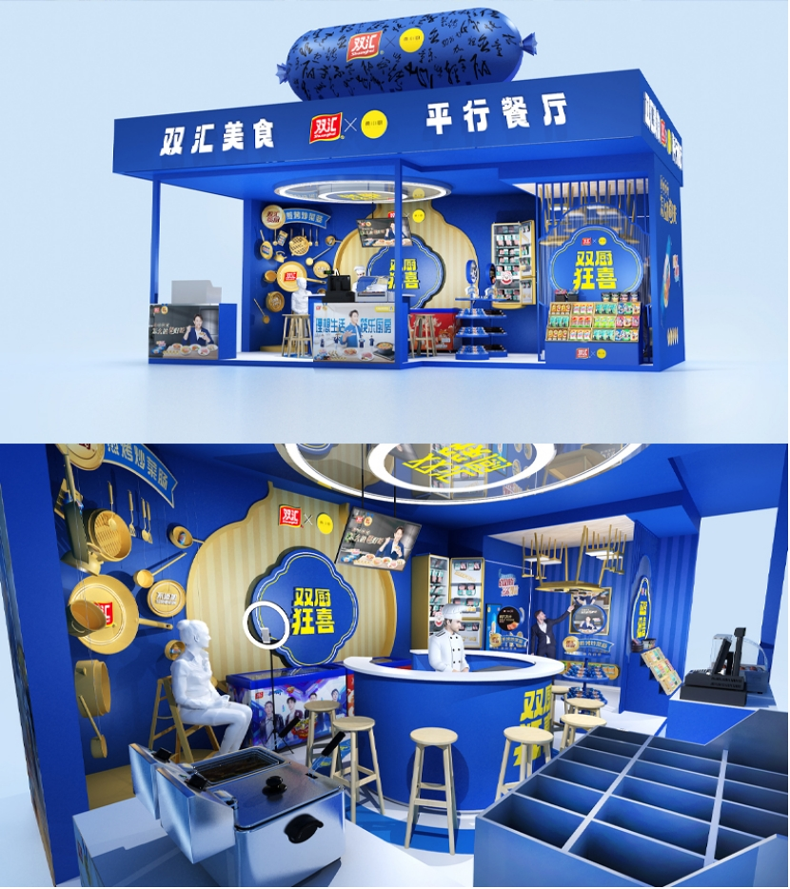
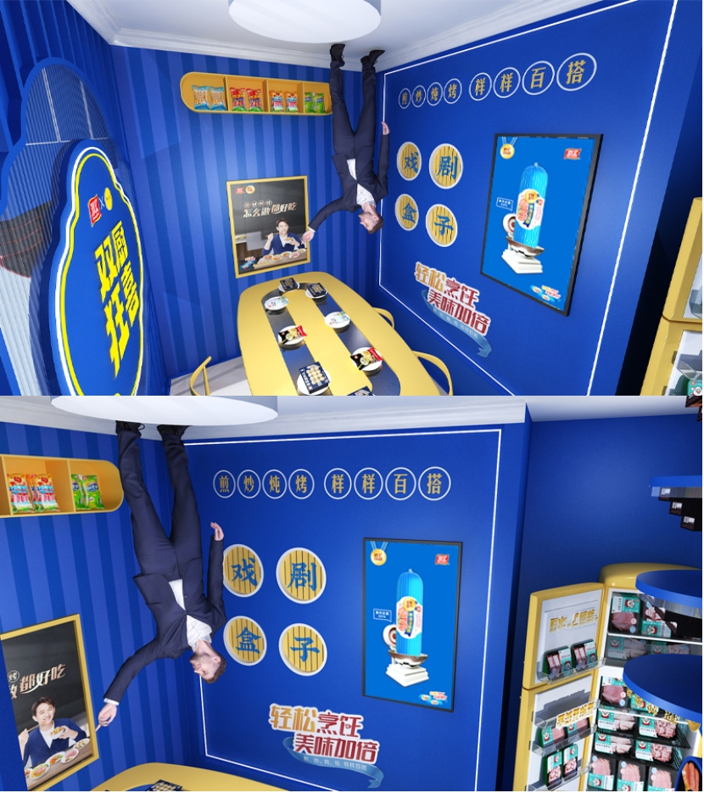
【预热期间】
线下，乌镇戏剧集市活动提前布置，活动现场遮挡帷幔引发现场用户好奇围观拍照；线上，双汇、黄小厨官方自媒体共同发起活动倒计时海报引发线上粉丝关注。
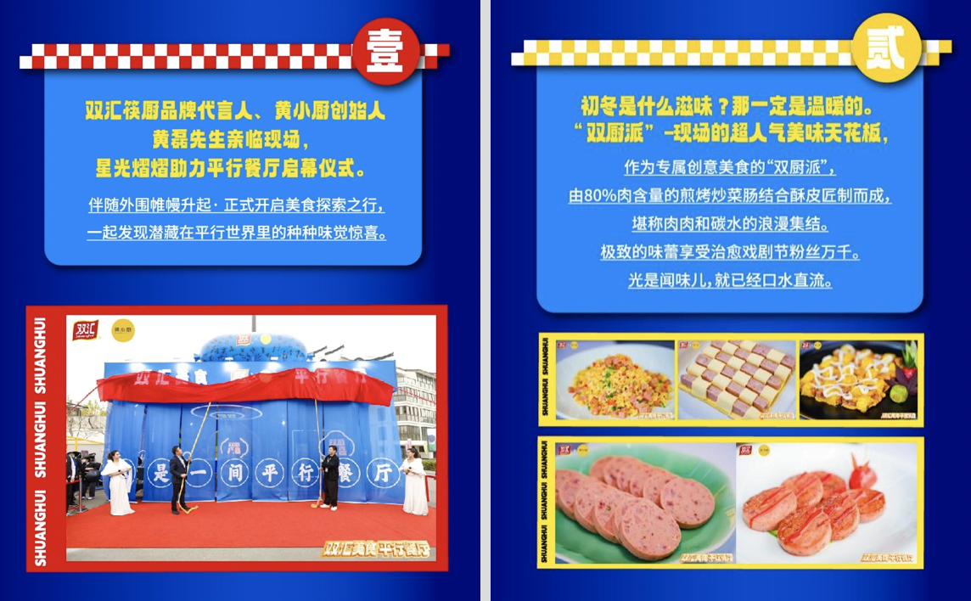
【活动期间】
线下，双汇筷厨品牌代言人、黄小厨创始人-黄磊先生亲临现场，点燃「双汇美食·平行餐厅」美食探索之行；
线上，官方发布「双厨狂喜·平行餐厅」逛吃狂吃打卡攻略，实施社会化种草举措，助攻线下导流；网红主播亲临活动现场进行线上直播带货，线上单日销量近百万。
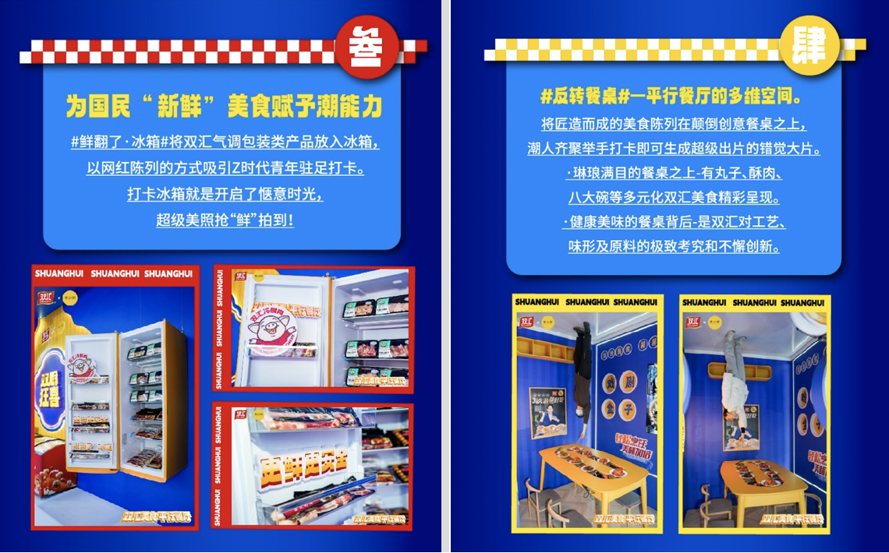
【活动收尾】
线下，各圈层网红达人，主动参与现场活动，进行现场打卡、互动、产品试吃；
线上，双汇、黄小厨官方自媒体发起活动打卡号召，带动网红达人及用户自来水话题扩散。
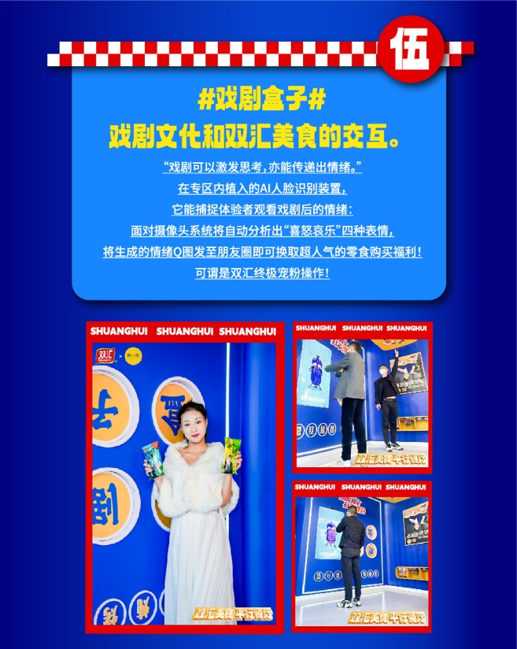
营销效果与市场反馈
2022年11月-12月，双汇×黄小厨联名在乌镇戏剧集市打造了「双汇美食·平行餐厅」美食之旅，活动期间，线下活动吸引用户打卡关注，线上直播单日销量近百万，在行业内形成了广泛的自来水传播和好评。

